学习优秀奖学金学生申请操作指南

2021-2022学年工作时间节点
10月27日-29日：学生登录学工系统确认成绩
11月2日-3日：学生登录学工系统申请奖学金

成绩确认

PC端

登录
打开校内学生处网址：xsc.cueb.edu.cn，点击右下角的“系统登录”图标。
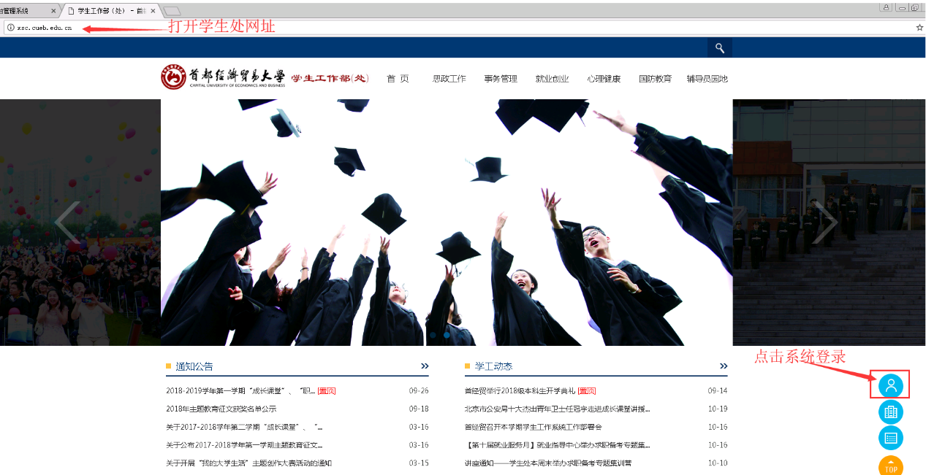
在此点击“统一身份认证登录”按钮。

系统自动跳转到统一身份认证界面，在此输入校园无线口令进行登录。（账号为学号，密码与“网上办公”密码保持一致）。
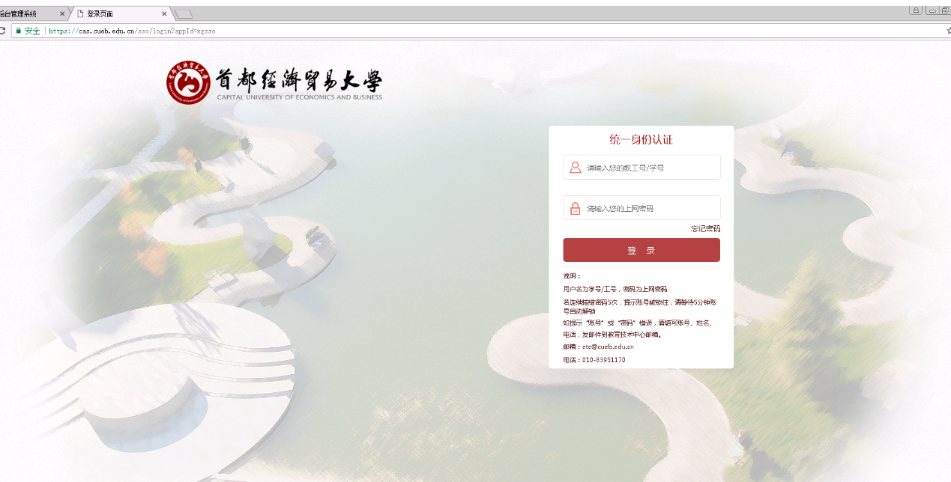

信息填写
提示：如果学生是首次登录学工系统，需要完善个人信息进行激活。从个人信息到家庭经济情况6个项目均需填写完毕。
如已登录过学工，录入过个人信息则无需此步骤。
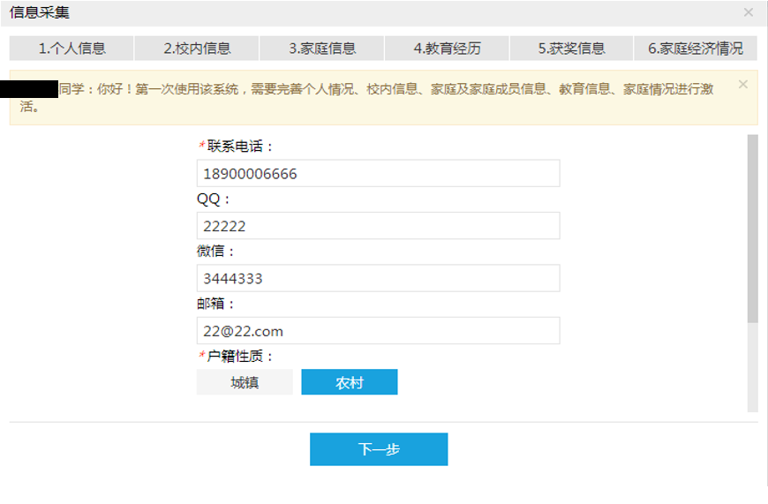

确认成绩信息
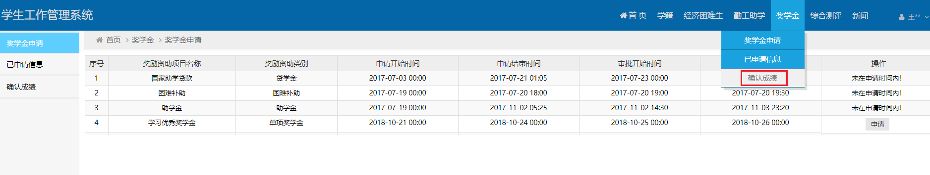
采集个人信息后，学生选择“奖学金”-“确认成绩”功能对自己的成绩信息进行确认。
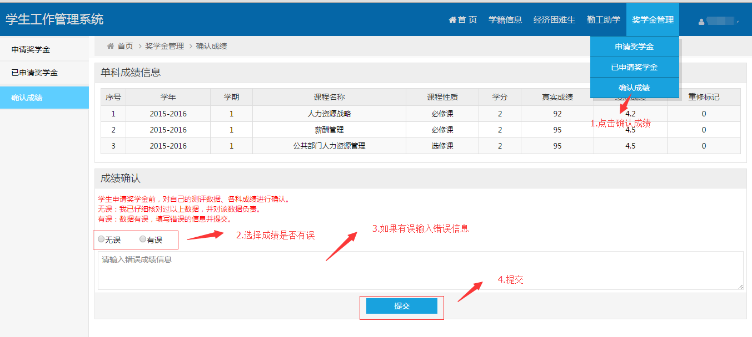
对成绩信息没有异议点击“无误”提交即可。
如有异议点击“有误”并录入错误信息。
建议填写详细的错误信息，如：平均学分绩点应为是4.15；大学语文成绩应为85分等。不要填写：平均学分绩点低了；大学语文成绩不对类似这样的反馈信息。

微信端
如果学生未登陆过学工系统，必须先使用PC电脑端进行激活（采集数据）后才可以登陆微信端。
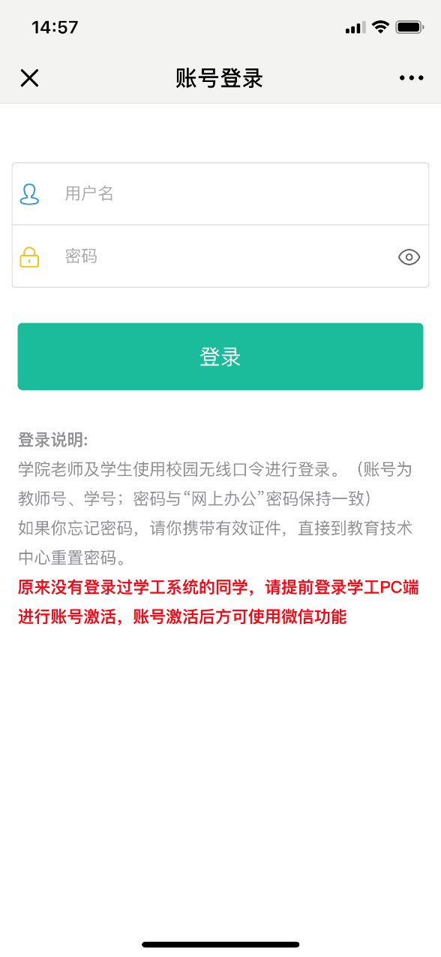
登录后，点击“成绩确认”功能，在此查看成绩信息。对成绩信息没有异议点击“无误”提交即可。
如有异议点击“有误”并录入错误信息。
建议填写详细的错误信息，如：平均学分绩点应为是4.15；大学语文成绩应为85分等。不要填写：平均学分绩点低了；大学语文成绩不对类似这样的反馈信息。
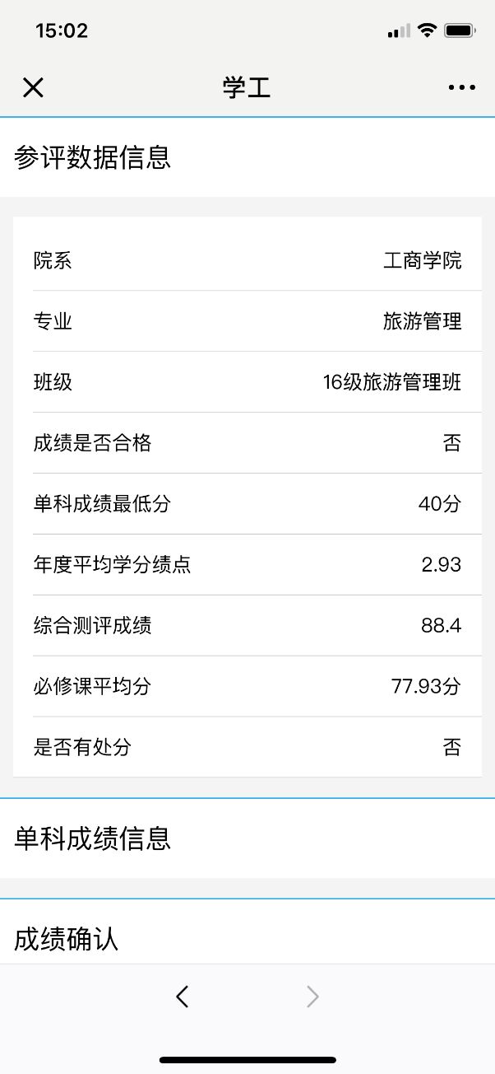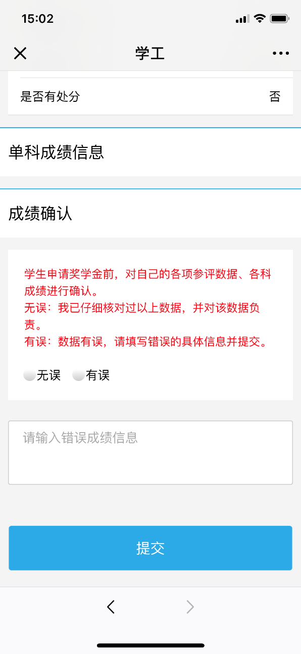
学生提交成绩有异常问题，工作人员会和教务系统成绩进行比对校准，最终成绩以教务系统成绩为准。

奖学金申请

PC端
在奖学金申请时间范围内学生可申请学习优秀奖学金。
学生进入学工系统，选择学习优秀奖学金，进行申请。
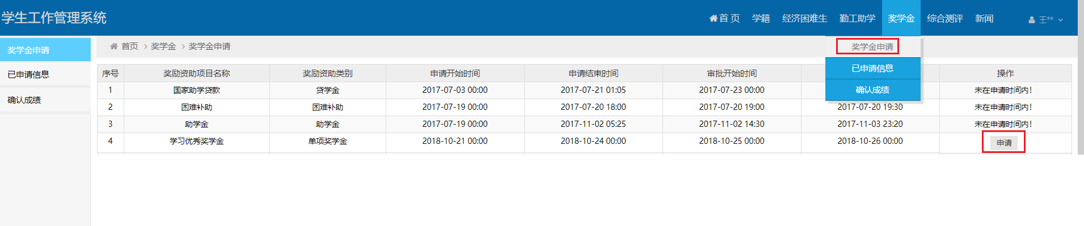

符合条件予以申请
系统会自动计算学生是否符合申请条件。符合条件的学生可以申请，不符合条件的学生，系统不予申请并给出原因。
申请奖学金需要使用学生本人的北京银行卡卡号，申请时系统会再次与学生进行核对。
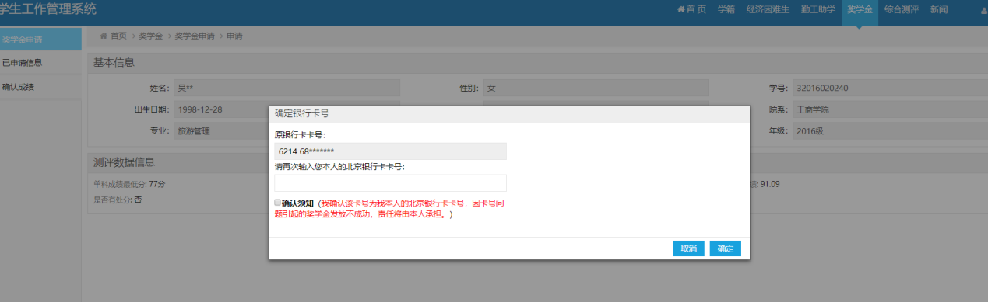
系统显示成绩信息，点击“立刻申请”按钮即可提交本次申请。
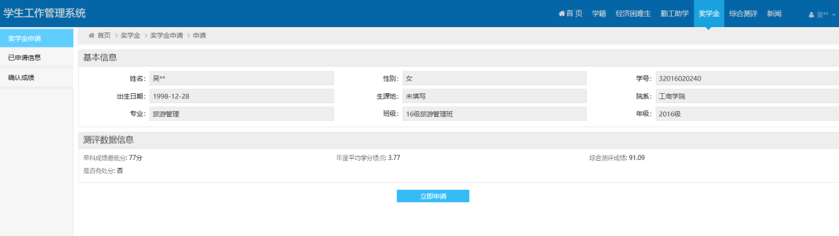

不符合条件
如果不符合申请条件的学生，系统不予申请，并给出申请失败的原因。

微信端
学生在微信端点击“奖学金管理”按钮，在申请时间范围内页面会显示“立即申请”按钮，如未在申请时间范围内，则不显示该按钮。
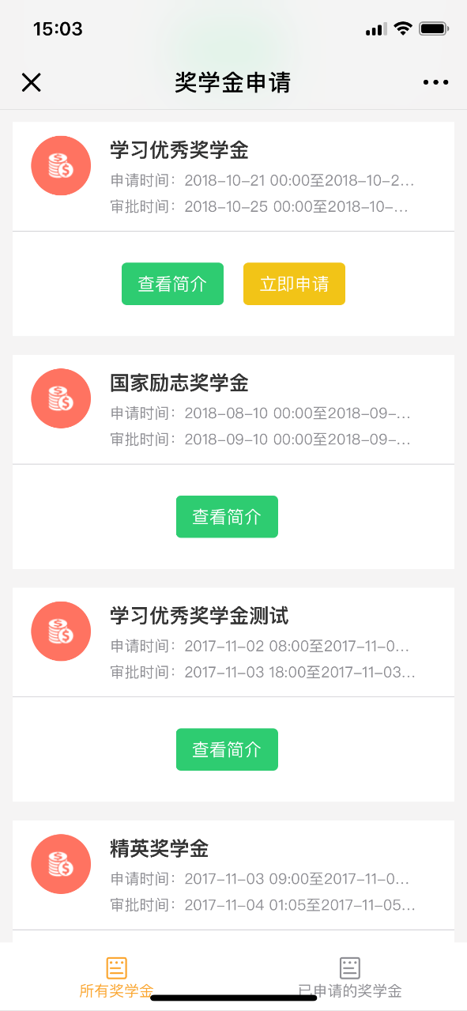

符合条件予以申请
系统会自动计算学生是否符合申请条件。符合条件的学生可以申请，不符合条件的学生，系统不予申请并给出原因。
申请奖学金需要使用学生本人的北京银行卡卡号，申请时系统会再次与学生进行核对。确认银行卡信息后，可对个人成绩进行查看，并点击“立即申请”。
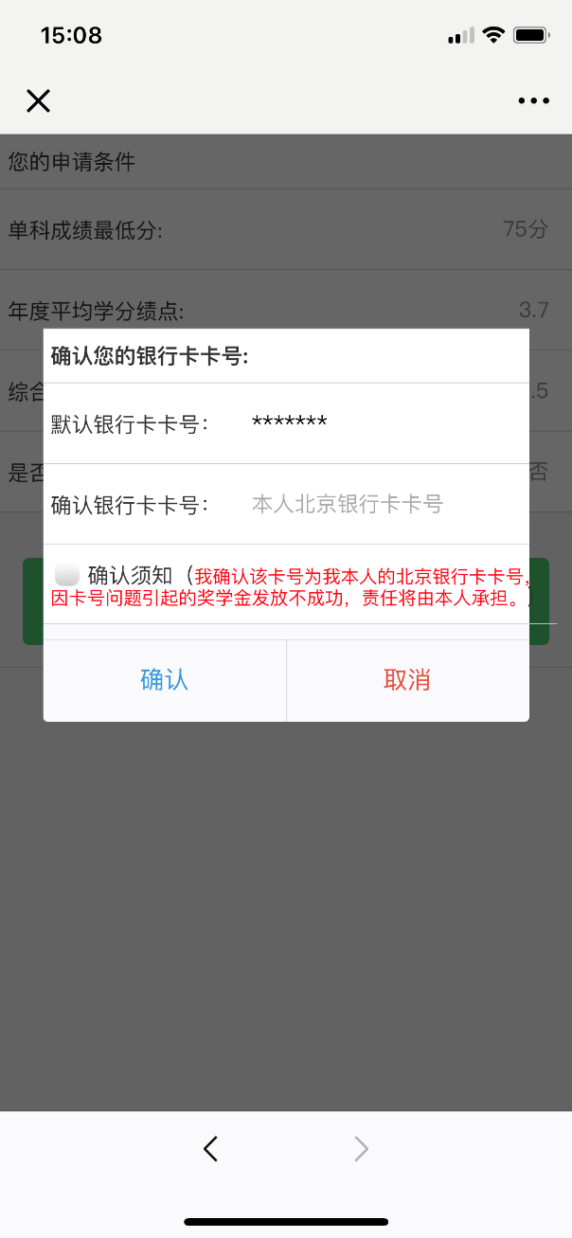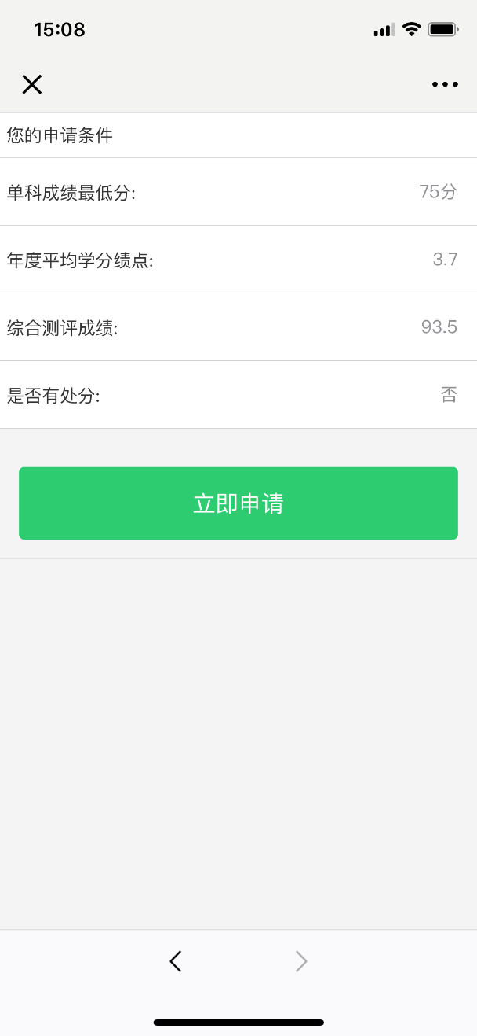
提交申请后，微信端可查院系及学生处的审批状态，请耐心等待评选结果。
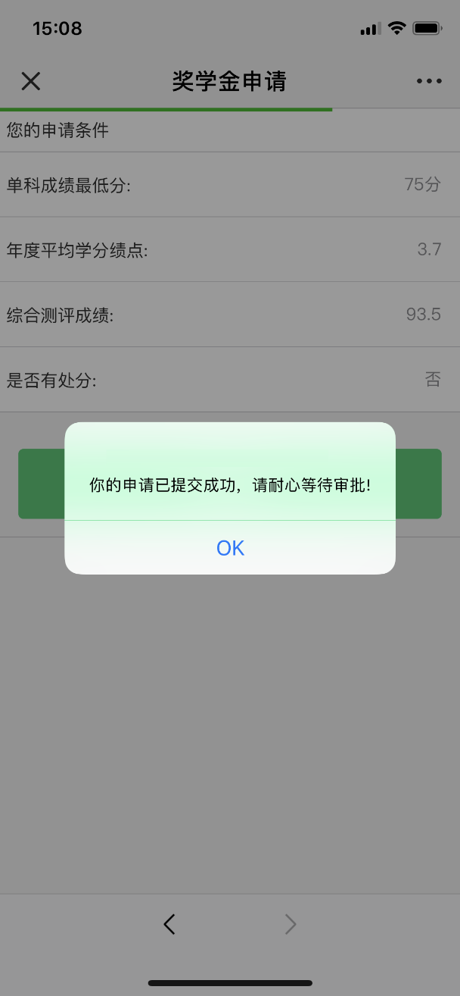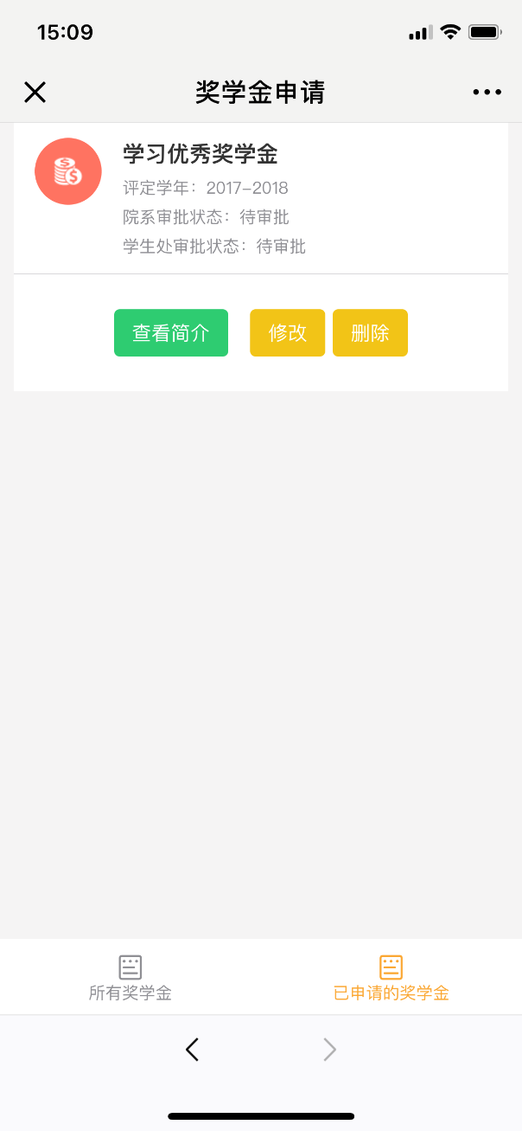

不符合条件
如果不符合申请条件的学生，系统不予申请，并给出申请失败的原因。

